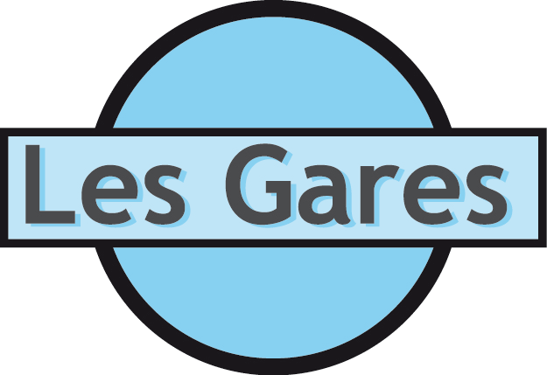École de conduite Les Gares

24 rue d’Anjou

49100 Angers

**DÉROULEMENT DE LA FORMATION**

**À LA CATÉGORIE « B » DU PERMIS DE CONDUIRE**

**Les enjeux de la formation à la conduite**

L’automobile est devenue un outil social indispensable pour une très grande partie des jeunes.

Au-delà du plaisir de conduire, l’utilisation d’une voiture est souvent nécessaire pour les études, le travail ou les loisirs. Rouler en sécurité est donc une préoccupation pour tous.

Les conducteurs débutants représentent une part trop importante des tués et des blessés sur la route.

L’effort engagé doit être poursuivi, notamment par le renforcement de l’éducation et de la formation.

Les accidents de la route ne sont pas liés à la fatalité et pour aider les nouveaux conducteurs à se déplacer avec un risque faible de perdre la vie ou de la dégrader, un nouveau programme de formation est mis en place.

L’objectif général est d’amener tout automobiliste débutant à la maîtrise de compétences en termes de savoir-être, savoirs, savoir-faire et savoir-devenir.

**Apprendre à conduire est une démarche éducative exigeante**.

**Le déroulement de la formation**

Ce programme se veut une vue d’ensemble, aussi exhaustive que possible, des compétences qu’un conducteur responsable doit acquérir pour ne pas mettre sa sécurité et celle des autres en danger.

Il vous faudra prendre conscience que ce qui est appris en formation doit progresser et évoluer, après l’obtention du permis de conduire, en tenant compte des mêmes objectifs sécuritaires que lors de votre apprentissage.

Vous allez apprendre à manipuler une automobile et à circuler dans différentes configurations, à en connaître les risques et les limites.

Vous allez au travers de ce programme comprendre les règles du code de la route ainsi que l’influence des lois physiques et des aspects psychologiques et physiologiques.

Vous devrez également vous situer personnellement en tant que citoyen dans vos choix de conduite.

Des cours théoriques et pratiques, collectifs ou individuels, vous aideront à atteindre les objectifs définis et à personnaliser votre progression. Votre formateur sera à vos côtés pour vous guider et vous conseiller.

Des tests de connaissances et de capacités pourront être mis en place au fur et à mesure.

Afin de disposer de repères, quatre grilles de progression accompagnent l’élève dans l’acquisition des compétences. Elles détaillent les savoirs comportementaux, techniques et environnementaux dont doit disposer l’élève conducteur au fur et à mesure de son évolution.

Pour chacun des objectifs de votre programme, des évaluations mises en place par votre formateur, qui vous précisera les critères et les conditions de réussite, sont prévues. Il vous sera possible ainsi de mesurer votre réussite ou d’apprécier les éléments à faire progresser.

De même, pour chacun des objectifs, qui impliquent la conscience que vous aurez de vos capacités, de vos motivations et de vos limites, des auto-évaluations sont à votre disposition sur chacune des quatre grilles.

**Lorsque l’ensemble des compétences requises sera validé, votre formateur pourra alors vous présenter aux épreuves du permis de conduire.**



**Comment se déroule l’examen ?**

L’épreuve pratique de l’examen du permis de conduire est évaluée par un expert : l’inspecteur du permis de conduire et de la sécurité routière.

Le jour de l’examen, l’épreuve vous est présentée individuellement par l’expert, qui vous précise ce que vous allez devoir faire :

* réaliser un parcours empruntant des voies à caractère urbain, routier et/ou autoroutier ;
* suivre un itinéraire ou vous rendre vers une destination préalablement établie, en vous guidant de manière autonome, pendant une durée globale d’environ cinq minutes ;
* réaliser un freinage pour s’arrêter avec précision et réaliser une manœuvre en marche arrière ;
* procéder à la vérification d’un élément technique à l’intérieur ou à l’extérieur du véhicule, répondre à une question en lien avec la sécurité routière et à une question portant sur les notions élémentaires de premiers secours ;
* appliquer les règles du code de la route, notamment les limitations de vitesse s’appliquant aux élèves conducteurs ;
* adapter votre conduite dans un souci d’économie de carburant et de limitation de rejet de gaz à effet de serre ;
* faire preuve de courtoisie envers les autres usagers, et notamment les plus vulnérables.

L’évaluation réalisée par l’expert est basée sur des textes réglementaires et instructions précises qui en fixent les modalités.

Cette évaluation consiste en un bilan des compétences nécessaires et fondamentales devant être acquises pour une conduite en sécurité, car la conduite est un acte difficile qui engage une responsabilité forte.

L’expert s’attache à valoriser vos acquis comportementaux plutôt que vos faiblesses. Il réalise ainsi un inventaire des points positifs et des points négatifs restitués par rapport à une compétence donnée. Un échange entre l’expert et vous peut s’instaurer au cours de l’épreuve.

À l’issue de l’épreuve, l’expert retranscrit de façon formelle ce bilan de compétences dans une grille d’évaluation.